**Паважаныя школьнікі прапануем вашай увазе зборнікі твораў для пазакласнага чытання**

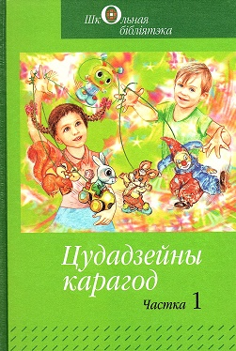**"Цудадзейны карагод"**

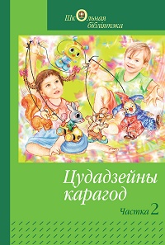**Цудадзейны карагод**: зборнік твораў для пазакласнага чытання ў 3-м класе. У 2 ч. Ч.1 -2 / уклад. І.Г.Волкава. - Мінск: Народная асвета, 2018. - 264 с.: іл. - (Школьная бібліятэка).

ISBN 978-985-03-2986-8.

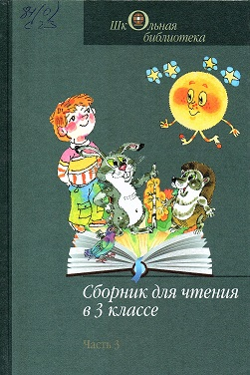**Сборник для чтения в 3 классе**. В 3 ч. Минск: Беларуская Энцыклапедыя імя П.Броўкі, 2018. - 320 с. - (Школьная библиотека). ISBN 978-985-11-1058-8

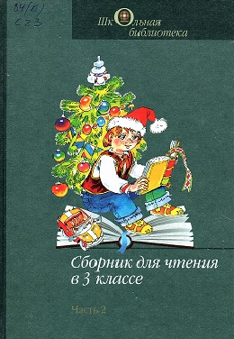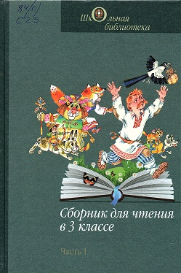

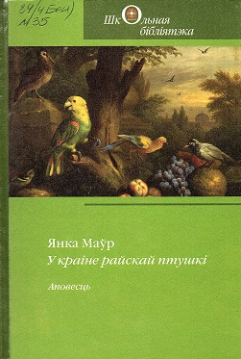

**Маўр, Я. "У краіне райскай птушкі"**

**Маўр, Я.**  У краіне райскай птушкі: аповесць / Янка Маўр. - Мінск: Звязда, 2018. - 128 с. - (Школьная бібліятэка).

ISBN 978-985-575-166-4.

## http://biblio.sch11.minsk.edu.by/ru/sm.aspx?guid=28613Я.Колас "Новая зямля"

**Колас, Я**. Новая зямля: паэма: для сярэд. і ст. шк. узросту / Якуб Колас. - Мінск: Беларусь, 2018. - 319 с. - (Школьная бібліятэка).

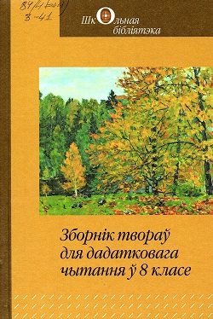

## Зборнік твораў для дадатковага чытання ў 8 класе

**Зборнік** твораў для дадатковага чытання ў 8 класе. - Мінск: Беларусь, 2018. - 351 с. - (Школьная бібліятэка).

ISBN 978-985-01-1262-0.

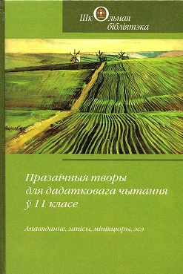

## "Празаічныя творы для дадатковага чытання ў 11 класе"

**Празаічныя** творы для дадатковага чытання ў 11 класе: апавяданне, запісы, мініяцюры, эсэ / уклад. Вольга Рацэвіч. - Мінск: Звязда, 2018. - 296 с. - (Школьная бібліятэка).

ISBN 978-985-575-169-5.